DIRECTION NATIONALE DE L’ENSEIGNEMENT
SUPERIEUR ET DE LA RECHERCHE SCIENTIFIQUE
ENIABT
Ecole Nationale d’Ingénieurs – Abderhamane Baba Touré
410, Av. Van Vollenhoven BP 242 – Tél : (223) 20 22 27 36 – Fax : (223) 20 21 50 38 / Bamako – MALI.

Département Génie Informatique & Télécommunications
TP1 : Systèmes de Gestion de Bases de Données (SGBD)

Master GIT-S3
Matière | Administration des Bases de données
Nom et Prénom du tuteur | Dr. Yacouba GOITA
Noms et Prénoms | Drissa Sidiki Traore  Pascal Diarra
Date : 14/06/2025 | Groupe : N°06 | Durée :
Dépôt : 16/10/2025
NOTE | APPRECIATION
………………… /20
ANNEE : 2024-2025

Table des matières
Objectif : 3
Structure des données : 3
Outils utilisés : 4
Partie 1 : Systèmes de Gestion de Bases de Données (SGBD) 4
Objectif : 4
Requêtes SQL réalisées : 4
Partie 2 : Data Control Language (DCL) 12
Objectif : 12
Requêtes SQL réalisées : 13
Conclusion : 14

Rapport du TP1

Objectif :
Ce TP a pour but de mettre en pratique les fondamentaux du langage SQL à travers deux volets : la manipulation des données relationnelles (requêtes SELECT, jointures, agrégats, etc.) et la gestion des droits d’accès via le DCL (création d’utilisateurs, rôles et attribution de privilèges).

Structure des données :
Le modèle relationnel portait sur une structure de gestion de cours et de formations, intégrant des entités comme :
- Animateurs
- Cours
- Participants
- Thèmes
- Entreprises
- Catégories
- Et les tables associatives Animer et Participer
Le Modèle Relationnel de Donnée (MRD) se présente comme suit :
Animateurs(matricule_animateur*(char(4), nom(varchar(30)), prénom(varchar(30)),)
Cours(code_cours*(char(4)), niveau(varchar(35), date_cours(date), tarif_hr(integer), prime_resp(integer), droit_inscrip(integer), code_theme(char(4)), matricule_animateur(char(4)),)
Animer(code_cours*(char(4)), matricule_animateur*(char(4)), nbre_heures(integer)
Participants(matricule*(char(4)), nom(varchar(35), prénom(varchar(35), localité(varchar(35), code_entreprise (integer))
Catégories(code_catégorie*(char(4),libellé(varchar(35),)
Participer(code_cours*(char(4)), matricule) *(char(4))
Entreprises(code_entreprise*(char(4)), nom(varchar(35),), adresse(varchar(35),))
Thème(code_thème**(char(4)), désignation(varchar(35),), code_catégorie*(char(4))

Toutes les données de test, ainsi que la structure des tables utilisées dans ce TP, nous ont été fournies par le professeur afin d'assurer un cadre cohérent et standardisé pour les exercices.

Outils utilisés :
Pour la réalisation de ce TP, nous avons utilisé XAMPP accompagné de son interface phpMyAdmin, afin de gérer la base de données et exécuter les requêtes SQL dans un environnement local.


Partie 1 : Systèmes de Gestion de Bases de Données (SGBD)

Objectif :
Cette première partie du TP1 en Systèmes de Gestion de Bases de Données (SGBD) a pour objectif de manipuler une base de données relationnelle en SQL à travers des requêtes d’interrogation, de tri, de filtrage et d’agrégation, le tout basé sur un modèle relationnel bien défini.
Le TP s’inscrit dans une logique de mise en pratique des notions fondamentales de SQL : SELECT, WHERE, GROUP BY, ORDER BY, JOIN, AVG, COUNT, HAVING, etc.

Requêtes SQL réalisées :
- Requête 1 : Afficher le nom et le prénom de tous les animateurs.
SELECT Nom, Prenom FROM animateur;

Résultat :

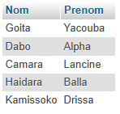
- Requête 2 : Afficher les différents droits d’inscription suivant l’ordre décroissant.
SELECT Droit_inscrip
FROM cours
ORDER BY `Droit_inscrip` DESC;

Résultat :
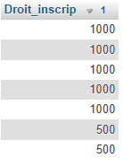
- Requête 3 : Afficher le code entreprise, les noms et prénoms des participants venant de l’entreprise dont le code est 3336.
SELECT `Code_entreprise`, `Nom`, `Prenom`
FROM participants
WHERE `Code_entreprise`=3336;

Résultat :
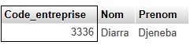
- Requête 4 : Afficher les matricules des animateurs responsables et la date des cours qui ont eu lieu entre le 03Avril et le 15 Avril 2022.

SELECT `Matricule_anim`, `Date_cours`
FROM cours
WHERE `Date_cours` BETWEEN '2022-04-03' AND '2022-04-15';

Résultat :
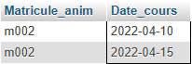
- Requête 5 : Afficher les codes cours, le droit d’inscription et la prime de responsabilité des cours dont le droit d’inscription est en dessous de 6000 F et la prime de responsabilité est supérieure à 1000 F
SELECT `Code_cours`, `Droit_inscrip`, `Prime_resp`
FROM cours WHERE `Droit_inscrip`<6000 AND `Prime_resp` > 1000;

Résultat :
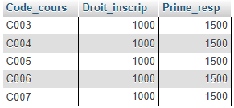
- Requête 6 : Afficher tous les noms et prénoms des participants dont le nom se termine avec la lettre N trié suivant l’ordre alphabétique des noms et prénoms.
SELECT `Nom`, `Prenom`
FROM participants WHERE `Nom` LIKE '%N'
ORDER BY `Nom`, `Prenom` ASC;

Résultat : Dans la source de donnée initiale, il n’existe aucun nom se terminant par N. Pour s’assurer que la requête fonctionne correctement, on a dû modifier le nom du participant p004 pour qu’il se termine par N.
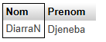
- Requête 7 : Afficher tous les noms et prénoms des participants dont les 2e et 3e lettres du nom sont respectivement C et H.
SELECT `Nom`, `Prenom`
FROM `participants`
WHERE SUBSTRING(`Nom`, 2, 2) = 'ch';

Résultat : Dans la source de donnée initiale, il n’existe aucun non dont son 2e et 3e lettre sont respectivement C et H, on a dû modifier les noms des participants p001 et p002 pour s’assurer que la requête fonctionne correctement.
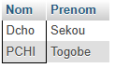

- Requête 8 : Quel est le nombre de cours organisés ?
SELECT COUNT(*) AS Nb_cours FROM `cours`;

Résultat :
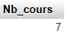
- Requête 9 : Calculer la moyenne des droits d’inscription, des primes de responsabilité et des tarifs heure.

SELECT
AVG(`Droit_inscrip`) AS Moy_Droit_inscrip,
AVG(`Prime_resp`) AS Moy_Prime_resp,
AVG(`Tarif_hr`) AS Moy_Tarif_hr
FROM `cours`;

Résultat :
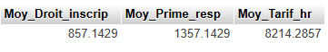
- Requête 10 : Combien de cours organise-t-on pour chaque niveau ?
SELECT `Niveau`, COUNT(`Code_cours`) AS Nb_cours
FROM `cours`
GROUP BY `Niveau`;

Résultat :
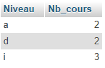

- Requête 11 : Quel est le code du cours dont le droit d’inscription est le plus élevé ?
SELECT `Code_cours`, `Droit_inscrip`
FROM `cours` WHERE `Droit_inscrip` =
(SELECT MAX(`Droit_inscrip`) FROM cours);

Résultat :
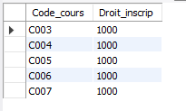
- Requête 12 : Calculer le total des heures prestées par l’animateur ayant le numéro matricule 19800202222.
SELECT SUM(an.nbre_heures) AS Total_heures
FROM animateur a
JOIN animer an ON an.matricule_animateur = a.Matricule
WHERE a.Matricule = 'm001'
GROUP BY a.Matricule, a.Nom, a.Prenom;

Résultat : Il n’existe aucun animateur ayant le numéro matricule 19800202222. Pour s’assurer que la requête fonctionne correctement on a dû changer 19800202222 en un numéro matricule existant dans la table (m001).
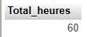

- Requête 13 : Afficher le numéro matricule et le nombre total d’heures prestées par chaque animateur trié suivant l’ordre croissant des numéros matricule.
SELECT a.Matricule, SUM(an.nbre_heures) AS Total_heures
FROM animateur a
JOIN animer an ON an.matricule_animateur = a.Matricule
GROUP BY a.Matricule
ORDER BY a.Matricule ASC;

Résultat :
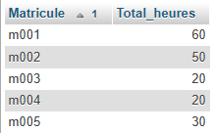
- Requête 14 : Afficher le numéro matricule et le nombre total d’heures prestées pour les animateurs ayant prestés plus de 10 heures.
SELECT a.Matricule, SUM(an.nbre_heures) AS Total_heures
FROM animateur a
JOIN animer an ON an.matricule_animateur = a.Matricule
GROUP BY a.Matricule
HAVING SUM(an.nbre_heures) > 10;

Résultat :

- Requête 15 : Afficher le numéro matricule et le nombre total d’heures prestées pour les animateurs ayant prestés plus de 10 heures et qui sont nés en 68.

Cette requête tient compte d’un champ pour la date de naissance qui est inexistant.
Pour répondre correctement à la demande on a dû ajouter un champ Date_naissance et definir le champ Matricule comme etant la clé primaire avec les requêtes suivantes :
ALTER TABLE animateur ADD Date_naissance DATE;
ALTER TABLE animateur ADD PRIMARY KEY (Matricule);
On va maintenant inserer des données dans le champ Date_naissance avec la requête suivante :
UPDATE animateur SET Date_naissance = '1968-03-12' WHERE Matricule = 'm001';
UPDATE animateur SET Date_naissance = '1970-05-23' WHERE Matricule = 'm002';
UPDATE animateur SET Date_naissance = '1968-11-08' WHERE Matricule = 'm003';
UPDATE animateur SET Date_naissance = '1980-01-15' WHERE Matricule = 'm004';
UPDATE animateur SET Date_naissance = '1968-07-02' WHERE Matricule = 'm005'

Maintenant voici la requête :
SELECT a.Matricule, SUM(an.nbre_heures) AS Total_heures
FROM animateur a
JOIN animer an ON an.matricule_animateur = a.Matricule
WHERE YEAR(a.Date_naissance) = 1968
GROUP BY a.Matricule
HAVING SUM(an.nbre_heures) > 10;

Résultat :
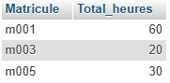
- Requête 16 : Afficher pour chaque cours le code cours, le nom et le prénom de l’animateur responsable.
SELECT c.Code_cours, a.Nom, a.Prenom
FROM cours c
JOIN animateur a ON a.Matricule=c.Matricule_anim
GROUP BY c.Code_cours;

Résultat :
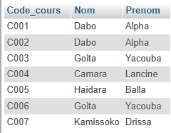

- Requête 17 : Afficher pour chaque cours son code, le thème et le nom et le prénom de l’animateur responsable.
SELECT c.Code_cours, t.Designation, a.Nom, a.Prenom
FROM cours c
JOIN animateur a ON a.Matricule = c.Matricule_anim
JOIN theme t ON t.Code_theme = c.Code_theme
GROUP BY c.Code_cours;

Résultat :
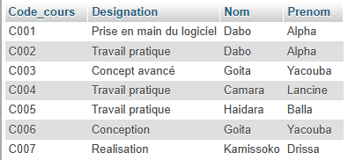

- Requête 18 : Pour chaque participant afficher le numéro matricule, le nom, le prénom ainsi que le nombre de cours auxquels il a participé.
SELECT p.Matricule_P, p.Nom, p.Prenom, COUNT(c.Code_cours) AS Nbre_cours
FROM participants p
LEFT JOIN participer pc ON pc.Matricule_P = p.Matricule_P
LEFT JOIN cours c ON c.Code_cours = pc.`Code-cours`
GROUP BY p.Matricule_P, p.Nom, p.Prenom;

Résultat :
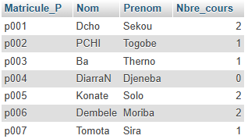
- Requête 19 : Afficher le numéro matricule, le nom et le prénom ainsi que le nombre total d’heures prestées par chaque animateur.
SELECT
a.Matricule,
a.Nom, a.Prenom,
SUM(an.nbre_heures) AS Total_heures
FROM animateur a
JOIN animer an ON an.matricule_animateur = a.Matricule
GROUP BY a.Matricule, a.Nom, a.Prenom;

Résultat :
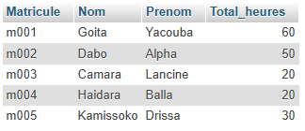
- Requête 20 : Afficher pour chaque entreprise (code et nom de l’entreprise) le nombre de participants trié suivant l’ordre croissant des noms d’entreprise.
SELECT
e.Code_entreprise,
e.Nom,
COUNT(p.Matricule_P) AS Nbre_participants
FROM entreprise e
LEFT JOIN participants p ON p.Code_entreprise = e.Code_entreprise
GROUP BY e.Code_entreprise, e.Nom
ORDER BY e.Nom ASC;

Résultat :
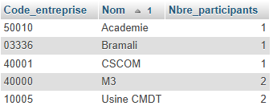
- Requête 21 : Afficher le nom des catégories pour lesquelles il y a eu plus de 3 cours.
SELECT cat.Libelle
FROM categorie cat
JOIN theme t ON t.Code_entreprise = cat.Code_categorie
JOIN cours c ON c.Code_theme = t.Code_theme
GROUP BY cat.Libelle
HAVING COUNT(cat.Libelle) > 3;

Résultat :
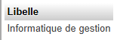
- Requête 22 : Afficher les noms des animateurs qui ont animé plus de cours que l’animateur dont vous devez saisir le nom.
SELECT a.Nom
FROM animateur a
JOIN animer an ON an.matricule_animateur = a.Matricule
GROUP BY a.Nom
HAVING COUNT(a.Matricule) > (SELECT COUNT(a.Matricule)
FROM animateur a
JOIN animer an ON an.matricule_animateur = a.Matricule
WHERE a.Nom='Haidara');

Résultat :
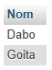

Partie 2 : Data Control Language (DCL)

Objectif :
Ce travail pratique a pour but de manipuler le langage de contrôle des données (DCL) en SQL. Il s’agissait de :
- Créer un utilisateur avec des contraintes de quota
- Créer un rôle
- Gérer des permissions (droits d'accès)
- Associer un rôle à un utilisateur
- Révoquer un droit spécifique
Toutes ces actions permettent de sécuriser et contrôler l’accès aux données dans un environnement multi-utilisateurs.

Requêtes SQL réalisées :
- Requête 1 : Créez un utilisateur nommé etudiant1 avec un quota de 10 Mo dans le tsp_compagnie.
L’énoncé demande de créer un utilisateur et de lui attribuer un quota de 10 Mo dans la base de données tsp_compagnie.
Cependant, il est important de souligner que ni MySQL ni PostgreSQL ne permettent de définir un quota de stockage (exprimé en octets ou en Mo) pour un utilisateur via une commande SQL.
Cette fonctionnalité est propre à Oracle, qui offre une gestion avancée des quotas à travers ses TABLESPACES, avec une syntaxe comme :
CREATE USER etudiant1 IDENTIFIED BY motdepasse
QUOTA 10M ON tsp_compagnie;

Dans notre contexte (MySQL ou PostgreSQL), cette commande n’est pas applicable, car ces SGBD ne gèrent pas les quotas de taille au niveau SQL. Les seules limitations possibles concernent :
- Le nombre de requêtes ou de connexions (dans MySQL)
- L’espace disque global via le système d’exploitation (dans PostgreSQL)

Ainsi, nous allons simplement créer l’utilisateur etudiant1, sans prendre en compte la contrainte de quota de 10 Mo.
CREATE USER 'etudiant1'@'localhost' IDENTIFIED BY '1234';

Résultat :
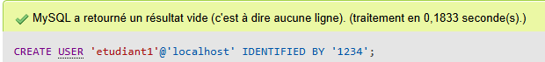
Cette commande crée un utilisateur nommé etudiant1 avec le mot de passe 1234

- Requête 2 : Créez un rôle nommé r_etudiants
CREATE ROLE 'r_etudiants';
Résultat :
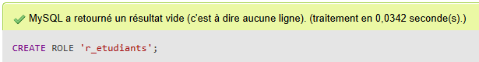

- Requête 3 : Donnez les droits de sélection et de mise à jour sur la table Cours pour le rôle r_etudiants
GRANT SELECT, UPDATE ON cours TO 'r_etudiants';

Résultat :
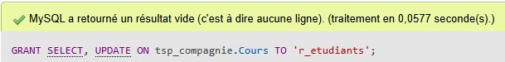
- Requête 4 : Attribué le rôle r_etudiants à etudiant1
GRANT 'r_etudiants' TO 'etudiant1'@'localhost';
Résultat :
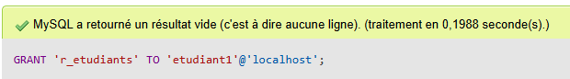
- Requête 5 : Enlevez le droit de mise à jour sur le rôle r_etudiants pour la table Cours
REVOKE UPDATE ON cours FROM 'r_etudiants';
Résultat :
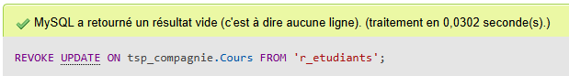

Conclusion :
Ce TP nous a permis d’explorer de manière concrète deux dimensions essentielles de la gestion de bases de données relationnelles :
d’une part, la manipulation des données via des requêtes SQL précises et variées, et d’autre part, la gestion des utilisateurs et des privilèges grâce au DCL.
À travers ces deux volets, nous avons pu non seulement renforcer notre maîtrise du langage SQL, mais aussi comprendre l’importance de la sécurité, du contrôle d’accès et de la structuration logique des droits dans un système multi-utilisateur.
Ce travail pratique nous a ainsi offert une vision complète et équilibrée des aspects fonctionnels et organisationnels d’un système de gestion de base de données.

